**Řízení softwarových projektů, formulář pro hodnotitele**

Poznámky:

1. Hodnocení je realizováno stupnicí 1 až 5 s významem jako ve škole.
2. Ke každé položce je povinný i textový komentář.
3. Vytýkané problémy je třeba zdokumentovat, nejlépe formou kopie obrazovky společně s datem pořízení

**Úplnost podkladů**, předaných oponovaným týmem (pokud nejste schopni z předaných podkladů realizovat hodnocení, spojte se se zástupcem hodnoceného týmu a obratem s ním tuto situaci vyřešte).

Hodnocení: 1

Komentář: Veškeré podklady a přihlašování funguje.

**Rozsah předané funkčnosti** vzhledem k celkovému zadání

Hodnocení: 3

Komentář: Aplikace funguje je v podstatě skoro funkční. Přihlašování funguje tak jak by mělo a je přehledné. Zatím nefunguje zobrazování článků a nefungují odkazy na horní liště pro aktuality a témata.

**Uživatelská přívětivost** hodnocené aplikace

Hodnocení: 2

Komentář: Aplikace vypadá moc hezky a je srozumitelná. Uživatel po jejím dokončení nebude mít problém s nalezením všeho potřebného. Spodní lišta je až moc velká a celkem rušivá.

**Chyby**, zaznamenané při testování

Hodnocení: 2

Komentář: Nebudu hodnotit to že ještě nefungují některé odkazy. Občas je někde napsaný a nesmazaný text který je vygenerovaný v LoremIpsum

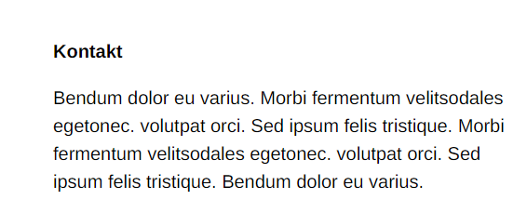

Aktuální **informační hodnota** portálu (údaje o časopisu, redakční radě, způsobu publikování, obsahu časopisu apod.)

Hodnocení: 3

Komentář: Při přihlášení na obyčejné stránce (ne jako admin) není vidno nic moc kromě kontaktu na adminy. Zatím žádné veřejné články .

Subjektivně vnímaná **kvalita** (co se povedlo a co ještě potřebuje vylepšit)

Hodnocení: 2

Komentář: Aplikace je hned na první pohled moc hezky vytvořená. Příjemný design který nás dokázal upoutat a ve kterém se bude dát snadno orientovat

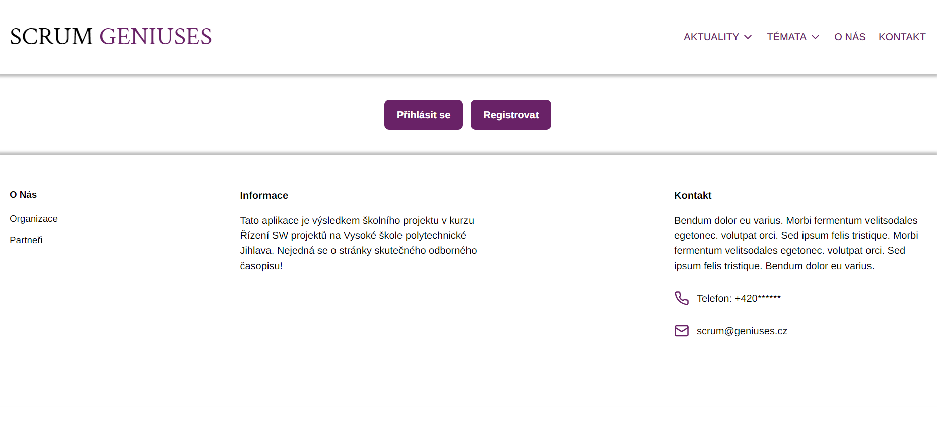

Uživatelské rozhraní pro adminy je ještě lepší a funkční. Veškeré informace v něm jsou krásně dostupné a přehledné.

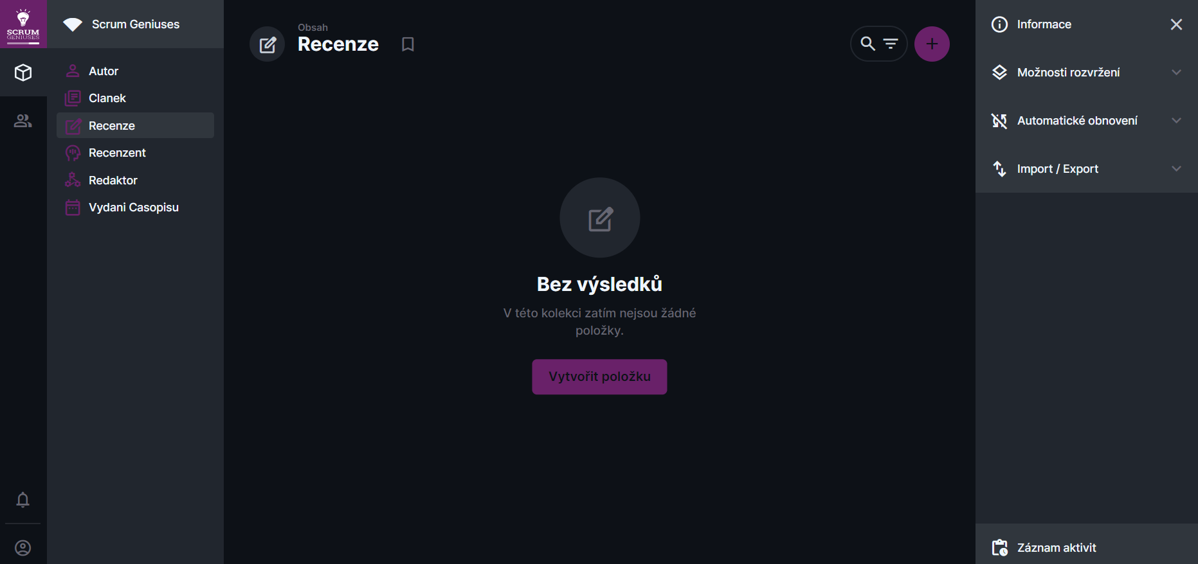

Užitečnost **uživatelské dokumentace**

Hodnocení: 1

Komentář: Dají se v ní najít přehledně všechny důležité informace a navíc je napsána hezky přehledně.

Užitečnost **administrátorské dokumentace**

Hodnocení: 1

Komentář: Přesně jak u uživatelské dokumentace. Vše je napsáno přehledně a srozumitelně. Veškeré důležité informace jsou uvedeny.

**Další doporučení** hodnocenému týmu:  
  
Doporučili bychom v hlavním menu trošku zmenšit spodní lištu. Dále bude potřeba zprovoznit prohlížení článků.   
Při registraci jakožto autor bychom doporučili aby se jako redaktor či autor nemohl přihlásit každý a byla vyžadována nějaká ochrana.   
Celkově však nemáme moc jiného co dodat.